 | Карточка №6
 | №1
1
2 | 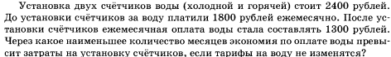
3 | 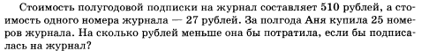
4
5
 | №3
1 | 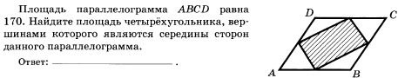
2 | 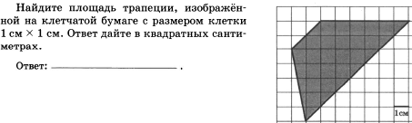
3 | 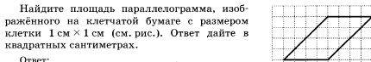
4 | 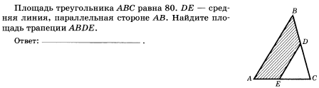
5 | 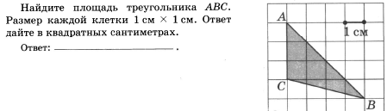
 | №4
1 | 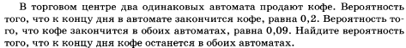
2 | 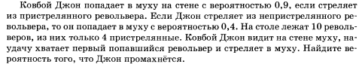
3 | 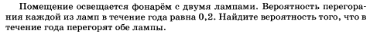
4
5 | 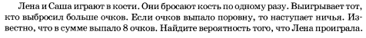
 | №5
1 | 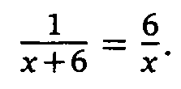
2 | 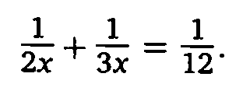
3 | 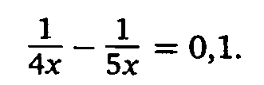
4 | 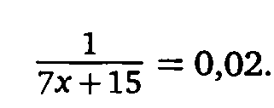
5 | 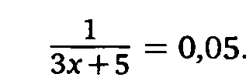
 | №6
1 | 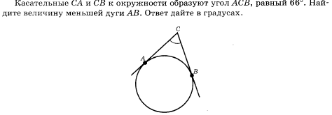
2 | 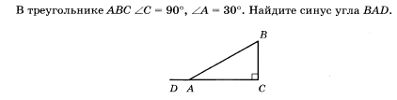
3 | 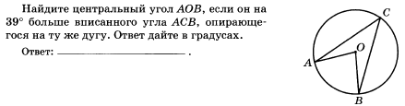
4 | 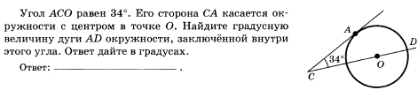
5 | 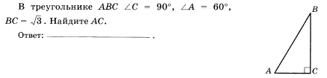
 | №9
1 | 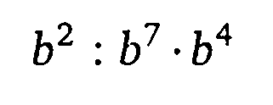
2
3 | 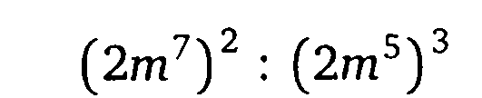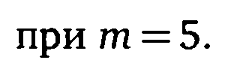
4 | 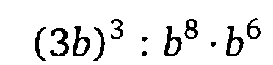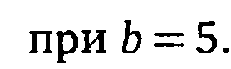
5 | 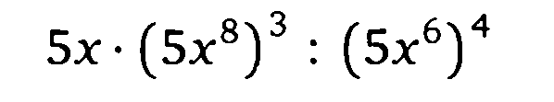
 | №11
1 | 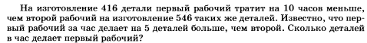
2
3 | 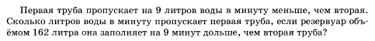
4 | 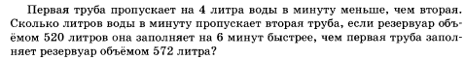
5 | 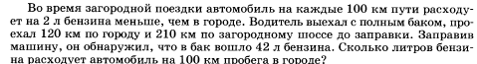

№1 | 3 | 4 | №5 | №6 | №9 | 11
7 | 85 | 0,69 | -7,2 | 114 | 10 | 26
5 | 27 | 0,4 | 10 | 0,5 | 500 | 20
165 | 16 | 0,04 | 0,5 | 78 | 0,1 | 9
22 | 60 | 0,51 | 5 | 124 | 135 | 26
300 | 6 | 0,4 | 5 | 1 | 79 | 14

